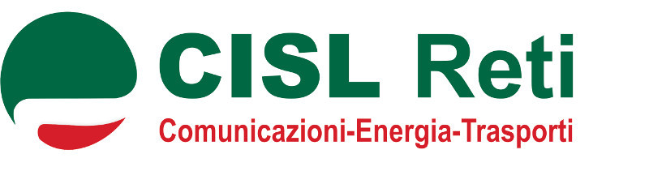

Permessi retribuiti in luogo delle festività cadenti di domenica
L’accordo sindacale di riferimento è quello siglato in data 19 novembre 2015 e si riferisce alle 3 festività cadenti di domenica nell’anno fiscale 2016-2017
Recentemente l'azienda ha confermato la necessità di un presidio sulle attività di Smart e di CVM (reparti operativi)
Tutti sappiamo che alcune di queste attività consumer non hanno un back up esterno.
Siamo principalmente interessati alla difesa del “nostro territorio” e quindi, affinché queste attività restino sul sito di Pozzuoli, ci sforziamo di mettere da parte le reazioni di pancia, utilizzando la testa nel trovare soluzioni utili e proficue.
Ragioniamo con la “logica e la vera ragione” e non con il “principio e la pura presa di posizione”
Rispetto al tema in questione le segreterie Nazionali non sembrano voler prendere posizioni, seppur di accordo nazionale si tratta, e di riflesso istituzionalmente sui tavoli nazionali bisogna trattarlo
L'azienda non ha pregiudizialmente escluso alcun periodo, evidenziando che per alcuni bisogna far considerazioni di fattibilità.
A tutto ciò si aggiunga la necessità di salvaguardare le richieste di Ferie e di Rol che sappiamo essere regolate da accordi e per questo non derogabili né sopprimibili.
Inoltre abbiamo chiesto che le persone che abbiano fatto richiesta ad oggi di smonetizzazione siano soddisfatte nelle loro esigenze poiché hanno accettato ancor prima di conoscere le regole.
Vale la pena comunque sottolineare che l'accordo "volontario" sulla smonetizzazione prevede una priorità, che non significa certezza (scripta manent), e tutti i firmatari, di fatto, ne sono a conoscenza. Ricordiamo, a scanzo di equivoci, che stiamo parlando del call center, notoriamente area operativa.
Noi riteniamo che l'operazione smonetizzazione volontaria resti un'azione intelligente per recuperare e contenere i costi, anziché fare altre operazioni più cruente.
Ma, in forza della volontarietà, resta protetta la libertà di aderirvi o meno, entro il 31 marzo prossimo.
Siamo convinti, e lo auspichiamo, che con l'intelligenza di tutte le parti si possa trovare una soluzione che soddisfi l'intera platea senza polemiche sterili ed inutili .

La RSU FISTel-Cisl in VODAFONE POZZUOLI

